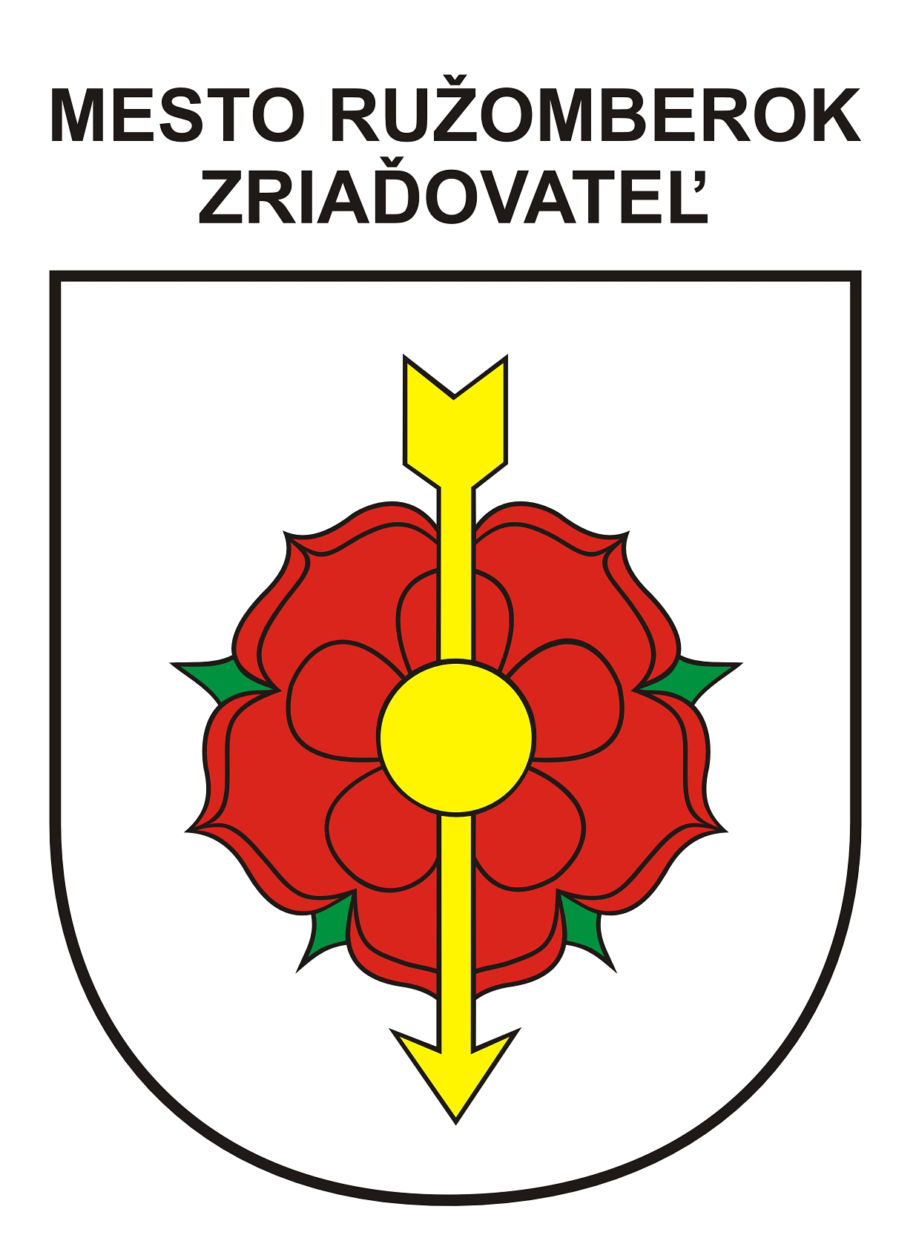 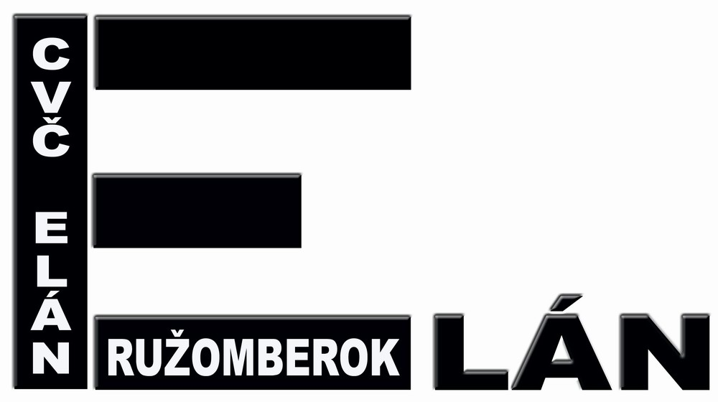 CENTRUM VOĽNÉHO ČASU V RUŽOMBERKU
Váš list / zo dňa Evidenčné číslo Vybavuje / linka Ružomberok
2019/0011 Ing. Juhásová 1.apríla 2019
0914 335 963
cvcrbk@gmail.com

Vyhodnotenie vedomostnej astronomickej súťaže

OKRESNÉ KOLO

ČO VIEŠ O HVIEZDACH?

Vyhlasovateľ : Slovenská ústredná hvezdáreň v Hurbanove a hvezdárne, planetáriá a
ostatné astronomické zariadenia SR
Organizátor: Krajská hvezdáreň v Žiline, Centrum voľného času Elán v Ružomberku
Spoluorganizátor: ZŠ Bystrická v Ružomberku
Názov súťaže: astronomická vedomostná súťaž Čo vieš o hviezdach?
Termín konania: 29. marca 2019
Hodina začiatku: 9.00 hod.
Miesto konania: ZŠ Bystrická cesta 14 v Ružomberku
Účastníci súťaže: 1. kategória – žiaci ZŠ 4.-6.ročníka a 1.ročníka 8-ročného
gymnázia, spolu sa zúčastnili 5 žiaci
2. kategória – žiaci ZŠ 7.-9.ročníka a 2.-4.ročníka 8-ročného
gymnázia, spolu sa zúčastnili 9 žiaci
3. kategória – študenti SŠ a gymnázií a 5.-8. ročníka 8-ročného gymnázia, spolu dvaja študenti
Súťaže sa spolu zúčastnilo 13 žiakov z okresu Ružomberok.
Zúčastnené školy – okres Ružomberok: ZŠ Bystrická cesta, ZŠ sv.Vincent, Gymnázium Ružomberok,
ZŠ s MŠ Liptovská Teplá a ZŠ Sládkovičova
Postupnosť súťaže: 1.kolo - okresné - regionálne
2.kolo - krajské
3.kolo - celoslovenské
Súťaž je trojkolová, z regionálneho kola postupujú prví traja za každý okres do krajského kola – len na základe úspešnosti. Pozvánky na KK súťaže boli odovzdané priamo
Priebeh súťaže: okresné kolo pozostávalo z:
- riešenia písomných úloh a príkladov
- riešenie slepej hviezdnej mapy
- ústne kolo ( trojčlenná porota )
Úspešným riešiteľom súťaže bol ten, kto dosiahol aspoň 50% z celkového počtu bodov vo svojej kategórii.
Porota: v zložení z pracovníkov Krajskej hvezdárne:
Mgr. Eva Neubauerová, Mgr. Kristína Vlčková a p. Sucháňová
Odmeny a ceny: vecné ceny – knihy pre prvých troch víťazov vo všetkých kategóriách zabezpečilo CVČ Elán Ružomberok , diplomy a propagačné materiály zabezpečila Krajská hvezdáreň.

Výsledky: sú uvedené v priložených tabuľkách

Spracovala: Ing. Tatiana Juhásová Mgr. Pavol Svrček
riaditeľ CVČ Elán

Kontaktná adresa: Dončova č. 1
e-mail: cvcrbk.director@gmail.com Oblasť športu a telových. – cvcrbksport@gmail.com
Oblasť prír.vied a techniky – cvcrbk@gmail.com Oblasť spol.vied a kultúry – cvcrbkkultura@gmail.com
Prevádzkovo -ekonom.oddelenie – cvcrbkadm@gmail.com www.cvcrk.sk

